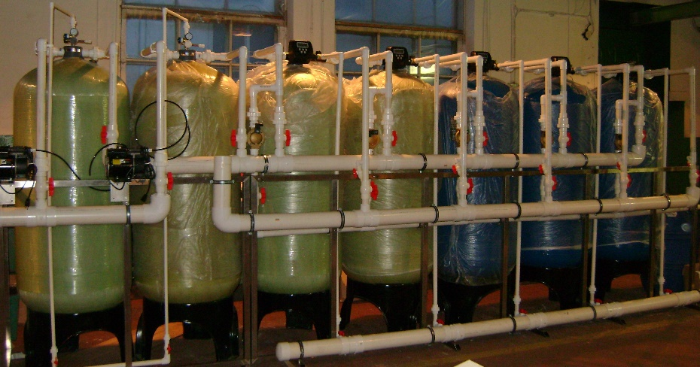
^{От 1 марта 2021 г.}

ПРАЙС-ЛИСТ
на фильтрационные, автоматические установки обезжелезивания воды, механической и сорбционной очистки воды «РосАква-Ф».
Расход,  м³/час. | Объём загрузки, л | Управляющий клапан | Цена, руб. c НДС, от
РосАква-Ф  0,5 | 35 | CLACK – 1”, с таймером и счётчиком | 35 800
РосАква-Ф  0,8 | 56 | CLACK – 1”, с таймером и счётчиком | 54 800
РосАква-Ф  1 | 92 | CLACK – 1”, с таймером и счётчиком | 63 000
РосАква-Ф  1,3 | 112 | CLACK – 1”, с таймером и счётчиком | 76 000
РосАква-Ф  1,6 | 140 | CLACK – 1”, с таймером и счётчиком | 87 000
РосАква-Ф  2,2 | 168 | CLACK – 1,25”, с таймером и счётчиком | 94 000
РосАква-Ф  3 | 252 | CLACK – 1,25”, с таймером и счётчиком | 112 000
РосАква-Ф  4,5 | 364 | CLACK – 1,5”, с таймером и счётчиком | 192 000
РосАква-Ф  6,5 | 448 | CLACK – 2”, с таймером и счётчиком | 310 000
Указаны начальные цены, стоимость зависит от комплектации.

* В комплект поставки входят (комплектация согласно паспорта на установку):
- стеклопластиковый корпус фильтра с дренажной системой;
- управляющий клапан с блоком питания или ручной клапан;
- комплект загрузки (сорбент, песок, уголь …) заказывается дополнительно;
- комплект технической документации
* При необходимости производится расчёт и изготовление установок РОСАКВА:
- непрерывного действия (системы TWIN, Дуплекс);
- большей производительности.
* Дополнительная комплектация:
- микропереключатель и электромагнитный клапан на 1” или 11/2”;
- сетчатые или картриджные фильтры на входе и выходе воды с установки.
- комплект запорной арматуры и трубопроводов «обвязки» фильтров;
- шкаф электропитания и управления работой установки.
* Изготовитель готов произвести работы по доставке, монтажу и наладке оборудования.

